Федеральное агентство связи

Ордена трудового Красного Знамени федеральное государственное бюджетное

образовательное учреждение высшего образования

«Московский технический университет связи и информатики»

Кафедра Математической кибернетики и информационных технологий

Отчет по лабораторной работе №1

по дисциплине «Введение в профессию»

Выполнил: студент группы БВТ1902

Мартынов Николай Владимирович

Проверил: _________________

Москва, 2019

Лабораторная работа №1

Простейшие вычисления в MatLab

Цель работы: изучение интерфейса пользователя системы MATLAB и основ работы с системой в режиме прямых вычислений.

Индивидуальное задание:

Вариант №21

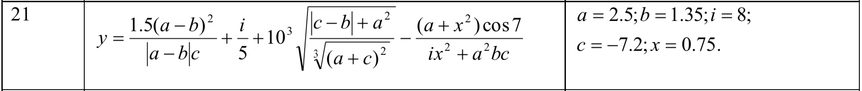

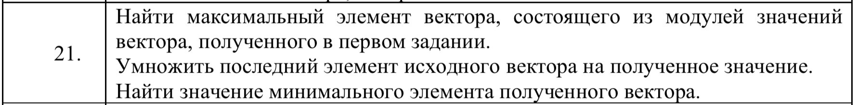

Скриншоты:

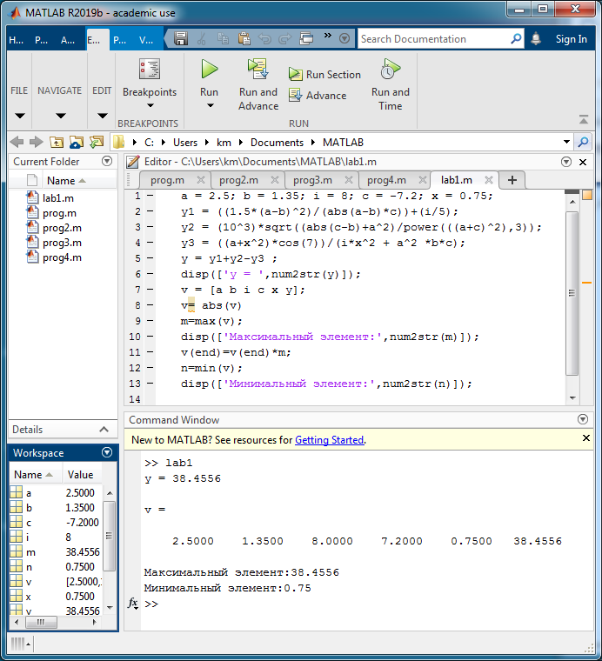

Исходный код программы:

a = 2.5; b = 1.35; i = 8; c = -7.2; x = 0.75;

y1 = ((1.5*(a-b)^2)/(abs(a-b)*c))+(i/5);

y2 = (10^3)*sqrt((abs(c-b)+a^2)/power(((a+c)^2),3));

y3 = ((a+x^2)*cos(7))/(i*x^2 + a^2 *b*c);

y = y1+y2-y3 ;

disp(['y = ',num2str(y)]);

v = [a b i c x y];

v= abs(v)

m=max(v);

disp(['Максимальный элемент:',num2str(m)]);

v(end)=v(end)*m;

n=min(v);

disp(['Минимальный элемент:',num2str(n)]);

Заключение:

В результате выполнения лабораторной работы, я познакомился с интерфейсом Matlab, изучил различные операции прямых вычислений, а также работу с массивами в среде Matlab.